Trường: ...........................  Tổ: ................................ | Họ và tên giáo viên:............................

CHƯƠNG 2: KHÍ LÍ TƯỞNG
BÀI 13. BÀI TẬP VỀ KHÍ LÍ TƯỞNG
Thời lượng: 2 tiết

I. MỤC TIÊU
1. Về kiến thức
– Phương trình trạng thái của khí lí tưởng: $\frac{pT}{T}$ = hằng số.
– Phương trình Clapeyron: pV = nRT, trong đó n là số mol chất khí, R = 8,31 J/mol.K gọi là hằng số khí lí tưởng.
2. Về năng lực
a) Năng lực chung
– Phối hợp với các bạn trong nhóm tìm ra giải pháp dùng kiến thức về chất khí để đưa được một vật từ độ sâu h lên mặt nước, tính toán tìm được lượng khí cần bơm vào bóng.
b) Năng lực Vật Lí
– Vận dụng phương trình trạng thái của khí lí tưởng giải thích được hiện tượng, nguyên lí hoạt động của một số thiết bị trong cuộc sống.
– Áp dụng được phương trình trạng thái của khí lí tưởng để giải một số bài tập định lượng: tính toán tìm đại lượng, bài tập liên quan đến đồ thị...
– Phân tích được bảng số liệu nghiên cứu một quá trình biến đổi trạng thái nào đó (như quá trình đẳng áp, đẳng nhiệt, đẳng tích) để tìm ra quy luật, xử lí được số liệu, rút ra kết luận, vẽ được đồ thị.
3. Về phẩm chất
- Tham gia tích cực hoạt động nhóm phù hợp với khả năng của bản thân.
- Cẩn thận, trung thực và thực hiện các yêu cầu trong chủ để bài học.
- Có niềm say mê, hứng thú với việc khám phá và học tập Vật Lí.
II. THIẾT BỊ DẠY HỌC VÀ HỌC LIỆU
– Máy tính, máy chiếu.
– File trình chiếu ppt hỗ trợ bài dạy.
– Các phiếu học tập.
+ Phiếu học tập in trên giấy A0
PHIẾU HỌC TẬP 1
Nhóm: ..................................................... Lớp: ..................
Điền vào chỗ .... để hoàn thành bảng.
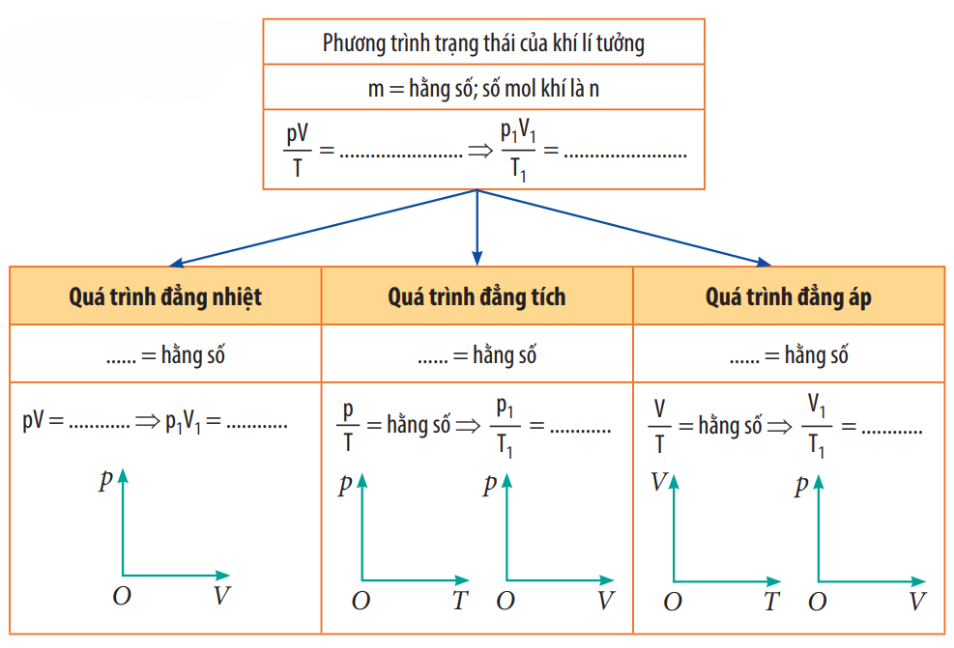

+ Phiếu học tập cá nhân in trên giấy A4

PHIẾU HỌC TẬP 2
Họ và tên: ..................................................... Lớp: ..................
Đề bài. Một học sinh sử dụng thiết bị được hiển thị trong hình vẽ để nghiên cứu mối quan hệ giữa áp suất và thể tích của một chất khí.
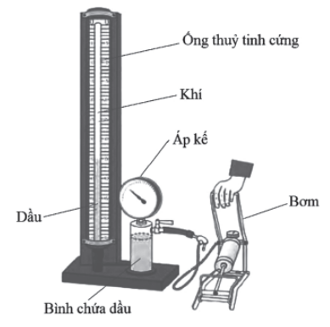
Không khí bị nhốt trong ống hình trụ có tiết diện đều, khi áp suất của khí tăng lên, chiều dài của cột khí giảm xuống. HS thu thập số liệu và vẽ đồ thị sau:
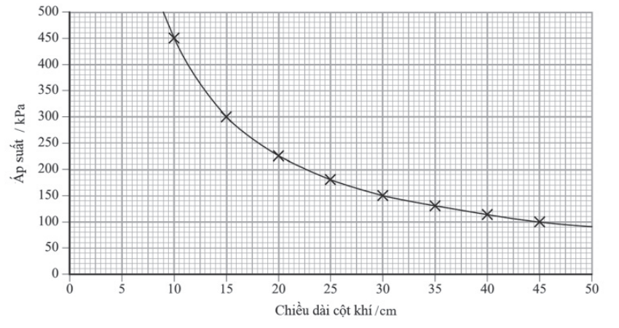
a) Đại lượng nào cần được giữ không đổi trong thí nghiệm. ................................................................................................................................................. ................................................................................................................................................. ................................................................................................................................................. b) Lí thuyết cho rằng, đối với một lượng khí xác định, áp suất p tỉ lệ nghịch với thể tích V. Sử dụng đồ thị để chỉ ra mối quan hệ đó là chính xác. ...................................................................................................................................................................................................................................................................................................................................................................................................................................................c) Nhiệt độ trong phòng thí nghiệm là 20 oC. Tính số phân tử của cột khí trong ống. Biết diện tích tiết diện của ống hình trụ là 7,5.10–5 m2. ...................................................................................................................................................................................................................................................................................................................................................................................................................................................d) Đồ thị sẽ thay đổi như thế nào nếu các phân tử không khí được thay thế bằng cùng một số lượng các phân tử khí hydrogen; hoặc nếu tăng nhiệt độ phòng lên đáng kể. ...................................................................................................................................................................................................................................................................................................................................................................................................................................................

– Dụng cụ: vật nặng, bình nước, bình chứa khí, ban bơm, cân, bóng chứa khí.
III. TIẾN TRÌNH DẠY HỌC
A. PHƯƠNG PHÁP VÀ KĨ THUẬT DẠY HỌC
- Dạy học theo nhóm, nhóm cặp đôi.
- Động não, tư duy nhanh tại chổ.
- Kĩ thuật sử dụng phương tiện trực quan, khăn trải bàn.
- Dạy học nêu và giải quyết vấn đề thông qua câu hỏi trong SGK.
B. CÁC HOẠT ĐỘNG DẠY HỌC
Hoạt động 1: Khởi động
a) Mục tiêu:
Vẽ sơ đồ tư duy tổng kết kiến thức “Chương 2: Khí lí tưởng”.
b) Nội dung:
– GV thực hiện:
+ Chia lớp làm 4 nhóm.
+ Phát phiếu học tập cho các nhóm và yêu cầu HS hoàn thành phiếu học tập.
c) Sản phẩm: Đáp án đầy đủ PHT số 1

PHIẾU HỌC TẬP 1
Nhóm: ..................................................... Lớp: ..................
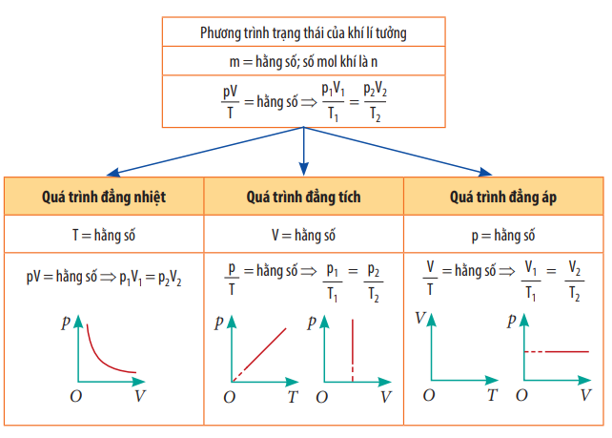

d) Tổ chức thực hiện:
Hoạt động của GV | Hoạt động của HS
Chuyển giao nhiệm vụ  – GV thực hiện:  + Chia lớp làm 4 nhóm.  + Phát phiếu học tập cho các nhóm và yêu cầu HS hoàn thành phiếu học tập. | HS nhận nhiệm vụ
Hướng dẫn HS thực hiện nhiệm vụ  - GV quan sát hỗ trợ HS khi cần thiết. | – HS làm việc nhóm hoàn thành phiếu học tập.
Báo cáo kết quả  – GV yêu cầu HS treo phiếu học tập lên bảng.  – GV yêu cầu 3 HS nhận xét sản phẩm của nhóm bạn. | -HS trả lời câu hỏi và nhận xét ý kiến.
Chốt lại và đặt vấn đề vào bài  – GV ghi nhận ý kiến nhận xét của HS.  – GV quan sát phiếu học tập của 4 nhóm và đánh giá, nhận xét. | – HS ghi nhớ và tiếp thu kiến thức.

2. Hoạt động 2: Hình thành kiến thức
Hoạt động 2.1: Tìm hiểu phương pháp giải bài tập định tính về khí lí tưởng.
- Mục tiêu:
Vận dụng phương trình trạng thái của khí lí tưởng giải thích được hiện tượng, nguyên lí hoạt động của một số thiết bị trong cuộc sống như: bơm hơi cho xăm xe đạp, bóng thám không.
- Nội dung:
– GV thực hiện:
nêu 2 câu hỏi yêu cầu HS vận dụng kiến thức về chất khí và kiến thức vật lí liên quan để giải thích.
Câu 1: Khi bơm hơi vào bánh (xăm) xe đạp (hoặc bơm bóng bay) ta thấy bánh xe căng lên. Khi đó các đại lượng nào của khí trong xe thay đổi. Có áp dụng được phương trình trạng thái “$\frac{pV}{T}$= hằng số” cho quá trình này không? Tại sao bánh xe căng thì xe dễ di chuyển hơn. Có phải bánh xe càng căng sẽ càng tốt cho xe không?
Câu 2: Nêu câu hỏi “câu 2 mục III. Bài tập vận dụng, SGK KNTT Trang 54”.
- Sản phẩm: Đáp án đầy đủ như sau
Câu 1.
+ Các đại lượng của khí trong xăm xe thay đổi khi bơm gồm: khối lượng khí (m); áp suất khí (p), thể tích khí (V), nhiệt độ khí (T) (có thể nhiệt độ chỉ thay đổi một lượng nhỏ).
+ Phương trình trạng thái chỉ áp dụng cho một lượng khí xác định, nên không thể áp dụng phương trình “ pV T = hằng số” cho quá trình bơm hơi vào bánh xe.
+ Bánh xe căng thì lực ma sát giảm đáng kể, xe dễ di chuyển (và do chuyển động lăn dễ thực hiện hơn chuyển động trượt).
+ Bánh xe quá căng khi người lái xe ngồi lên làm tăng áp suất khí trong săm có thể làm săm nổ; hoặc xe để ngoài trời nắng, nhiệt độ tăng làm tăng áp suất của khí trong săm làm săm nổ, vì vậy không nên bơm săm quá căng.
Câu 2.
+ Vỏ bóng phải làm bằng chất liệu đàn hồi để khi bóng nở ra (chẳng hạn do nhiệt độ tăng) thì bóng ko bị nổ.
+ KLR của khí trong bóng nhẹ hơn KLR của không khí để lực đẩy Ác-si-mét do không khí tác dụng lên bóng lớn hơn trọng lượng của bóng (khí và vỏ bóng).
+ Bóng bị vỡ khi ở độ cao lớn vì áp suất trong bóng lớn hơn áp suất không khí bên ngoài, chênh lệch này vượt quá giới hạn chịu đựng của bóng thì bóng vỡ.
d) Tổ chức thực hiện
Hoạt động của GV | Hoạt động của HS
Giao nhiệm vụ:  – GV thực hiện:  nêu 2 câu hỏi yêu cầu HS vận dụng kiến thức về chất khí và kiến thức vật lí liên quan để giải thích.  Câu 1: Khi bơm hơi vào bánh (xăm) xe đạp (hoặc bơm bóng bay) ta thấy bánh xe căng lên. Khi đó các đại lượng nào của khí trong xe thay đổi. Có áp dụng được phương trình trạng thái “$\frac{pV}{T}$= hằng số” cho quá trình này không? Tại sao bánh xe căng thì xe dễ di chuyển hơn. Có phải bánh xe càng căng sẽ càng tốt cho xe không?  Câu 2: Nêu câu hỏi “câu 2 mục III. Bài tập vận dụng, SGK KNTT Trang 54”. | HS nhận nhiệm vụ.
Hướng dẫn HS thực hiện nhiệm vụ  - GV quan sát, hỗ trợ HS khi cần thiết. | + Suy nghĩ tìm ra câu trả lời.
Báo cáo kết quả:  – GV mời 1 HS trả lời mỗi câu hỏi và 3 HS thảo luận sau mỗi câu trả lời.  – GV hướng dẫn HS phương pháp giải quyết các bài tập định tính về chất khí:  + B1: phân tích hiện tượng xảy ra.  + B2: xác định xem quá trình biến đổi trạng thái các thông số nào của khí thay đổi.  + B3: vận dụng kiến thức về chất khí và các kiến thức về vật lí liên quan (ví dụ liên quan đến áp suất có lực nén, áp lực, lực đẩy Ác-si-mét...) để giải thích hiện tượng | – HS đưa ra câu trả lời.
Tổng kết  – GV ghi nhận câu trả lời của HS.  – GV đánh giá và nhận xét, giải thích rõ hơn cho mỗi câu hỏi. | Ghi nhớ kiến thức

Hoạt động 2.2: Tìm hiểu phương pháp giải bài tập định lượng về khí lí tưởng
- Mục tiêu:
Áp dụng được phương trình trạng thái của khí lí tưởng để giải một số bài tập định lượng: tính toán tìm đại lượng, bài tập liên quan đến đồ thị...
- Nội dung:
– GV thực hiện:
+ Yêu cầu HS làm việc cá nhân, giải quyết bài tập 1, 2, 3 mục II SGK Vật lí 12 KNTT Trang 52, 53.
- Sản phẩm:
– Bài làm của HS trên bảng và trong vở.
– Đáp án các bài GV tham khảo SGK, ở đây GV cũng có thể thay đổi các bài tập trong SGK bằng các bài tập tương tự.
- d) Tổ chức thực hiện:
Hoạt động của GV | Hoạt động của HS
Giao nhiệm vụ:  – GV thực hiện:  + Yêu cầu HS làm việc cá nhân, giải quyết bài tập 1, 2, 3 mục II SGK Vật lí 12 KNTT Trang 52, 53. | HS nhận nhiệm vụ.
Hướng dẫn HS thực hiện nhiệm vụ:  - GV quan sát và hỗ trợ HS trong lúc làm nhiệm vụ. | + HS trình bày vào vở lời giải của 3 bài tập.
Báo cáo kết quả:  – GV mời 3 HS lần lượt lên bảng và chữa bài.  – GV chấm vở của một số HS.  – HS lên bảng trình bày lời giải và một số HS mang vở để GV chấm.  – GV mời 3 HS nhận xét bài làm của bạn.  – GV hướng dẫn HS phương pháp giải bài tập định lượng:  B1: Tóm tắt các trạng thái (giá trị p, V, T, n).  B2: Xác định xem quá trình chuyển từ trạng thái này sang trạng thái tiếp theo có phải là đẳng quá trình nào không. + Với bài tập độ thị (như bài 2): nên kẻ thêm hình để làm xuất hiện các đẳng quá trình.  B3: Áp dụng phương trình trạng thái, thiết lập phương trình liên hệ giữa các thông số đặc trưng trạng thái của khí.  B4: Giải phương trình vừa thiết lập | – HS làm bài tập.  – HS lên bảng sửa bài, nhận xét bài của bạn.
Tổng kết:  – GV thực hiện:  – GV nhận xét và cho điểm, sửa lỗi sai cho HS. | - HS lắng nghe, tiếp thu kiến thức.

Hoạt động 2.3: Tìm hiểu phương pháp giải bài tập thí nghiệm về khí lí tưởng
- Mục tiêu:
Phân tích được bảng số liệu nghiên cứu một quá trình biến đổi trạng thái nào đó (như quá trình đẳng áp, đẳng nhiệt, đẳng tích) để tìm ra quy luật, xử lí được số liệu, rút ra kết luận, vẽ được đồ thị.
- Nội dung:
– GV thực hiện:
+ Phát phiếu học tập số 2 cho HS.
+ Yêu cầu HS hoàn thành phiếu học tập.
c) Sản phẩm: Đáp án đầy đủ của phiếu học tập số 2
PHIẾU HỌC TẬP 2
Họ và tên: ..................................................... Lớp: ..................
a) Nhiệt độ của không khí trong ống được coi bằng nhiệt độ phòng và cần được giữ không đổi. Khối lượng của không khí trong ống/Số nguyên tử (phân tử) khí.
b) Áp suất khí tỉ lệ nghịch với thể tích của khí được mô tả bằng biểu thức:
pV = hằng số
Thể tích của khí được tính từ công thức V = SL, với L là chiều dài cột khí, suy ra:
pSL = hằng số
Vì tiết diện của ống hình trụ là không đổi, vì vậy để chứng minh áp suất tỉ lệ nghịch với thể tích ta cần chứng minh áp suất tỉ lệ nghịch với chiều dài của cột khí trong ống.
Thực vậy, từ đồ thị ta có thể lập bảng số liệu
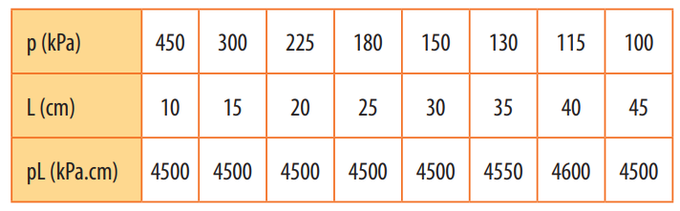
Từ bảng số liệu thấy rằng tích pL gần như không đổi, vậy áp suất khí tỉ lệ nghịch với thể tích của khối khí.
- Từ phương trình pV = nRT = $\frac{N}{N_{A}}$RT suy ra số phân tử khí trong ống là:
N = $\frac{pVN_{A}}{RT}$ = $\frac{pSLN_{A}}{RT}$
Thay số tìm được
N = $\frac{{450.10}^{3}.7,5.{10}^{-5}.0,1.6,02.{10}^{23}}{8,31.(273 + 20) }$ = 8,35.1020
d) Đồ thị sẽ không thay đổi nếu các phân tử không khí được thay thế bằng cùng một số lượng các phân tử khí hidro vì vế phải của đẳng thức được giữ nguyên. Nếu tăng nhiệt độ phòng lên tức là nhiệt độ của khối khí cũng tăng, đồ thị có dạng đường cong tương tự nhưng dịch chuyển lên cao hơn hoặc chuyển sang phải.

d) Tổ chức thực hiện:
Hoạt động của GV | Hoạt động của HS
Giao nhiệm vụ:  – GV thực hiện:  + Phát phiếu học tập số 2 cho HS.  + Yêu cầu HS hoàn thành phiếu học tập. | HS nhận nhiệm vụ.
Hướng dẫn HS thực hiện nhiệm vụ:  - GV quan sát và hỗ trợ HS trong lúc làm nhiệm vụ. | + Hoàn thành phiếu học tập số 2.
Báo cáo kết quả:  – GV mời 4 HS trình bày kết quả của mỗi ý a, b, c, d.  – HS trình bày kết quả.  – GV mời các HS khác nhận xét, thảo luận. | – HS trả lời câu hỏi.
Tổng kết:  – GV thực hiện:  + GV ghi nhận câu trả lời của HS.  + GV chữa bài cho HS. | - HS lắng nghe, tiếp thu kiến thức.

3.Hoạt động 3: Luyện tập
- Mục tiêu:
Hoàn thành một bài kiểm tra 15 phút.
b) Nội dung:
- GV thực hiện:
+ Phát đề kiểm tra 15 phút đã chuẩn bị cho HS, các bài tập gồm: 4 câu trắc nghiệm; 1 câu trả lời đúng sai; 1 bài trả lời ngắn.
+ Phát phiếu trả lời trắc nghiệm cho HS.
c) Sản phẩm:
– Phiếu trả lời trắc nghiệm của HS.
d) Tổ chức thực hiện
Hoạt động của GV | Hoạt động của HS
Giao nhiệm vụ:  - GV thực hiện:  + Phát đề kiểm tra 15 phút đã chuẩn bị cho HS, các bài tập gồm: 4 câu trắc nghiệm; 1 câu trả lời đúng sai; 1 bài trả lời ngắn.  + Phát phiếu trả lời trắc nghiệm cho HS. | - HS nhận nhiệm vụ
HS thực hiện nhiệm vụ  - GV quan sát HS khi làm bài kiểm tra. | + Làm bài kiểm tra 15 phút một cách nghiêm túc, tự lực.  + HS tô vào phiếu trả lời trắc nghiệm.
Báo cáo kết quả:  + GV thu bài kiểm tra. | + HS nộp bài kiếm tra.
Tổng kết  – GV dùng phần mềm chấm điện trắc nghiệm quét trên các phiếu chấm và thống kê điểm của HS. | Lắng nghe để biết điểm số của mình.
- Hoạt động 4: Vận dụng
a) Mục tiêu:
Tìm ra giải pháp dùng kiến thức về chất khí để đưa được một vật từ độ sâu h lên mặt nước, tính toán để tìm được lượng khí cần bơm vào bóng.
b) Nội dung:
- GV thực hiện:
+ Chia lớp làm bốn nhóm.
+ Yêu cầu HS thực hiện nhiệm vụ: Đưa ra giải pháp dùng kiến thức về chất khí để đưa một vật nặng từ độ sâu h lên mặt nước.
c) Sản phẩm:
– Giải pháp của HS:
+ Tính trọng lượng vật nặng, tính lực đẩy Ác-si-mét lên một bóng khí cần thiết để thắng được trọng lực của vật.
+ Thực hiện giải pháp.
d) Tổ chức thực hiện
Hoạt động của giáo viên | Hoạt động của học sinh
GV thực hiện:  + Chia lớp làm bốn nhóm.  + Yêu cầu HS thực hiện nhiệm vụ: Đưa ra giải pháp dùng kiến thức về chất khí để đưa một vật nặng từ độ sâu h lên mặt nước. | HS nhận nhiệm vụ
Hướng dẫn thực hiện nhiệm vụ:  - GV quan sát hỗ trợ HS khi cần thiết | + Lựa chọn nhiệm vụ.  + Thảo luận nhóm, thiết kế phương án, thực hiện nhiệm vụ.
Báo cáo kết quả:  – GV thực hiện:  + Mời HS báo cáo nhiệm vụ trước lớp. | – HS báo cáo nhiệm vụ trước lớp: trình bày biểu thức tính cụ thể, biểu diễn cho bóng thám không bay lên, hoặc biểu diễn làm vật nặng từ đáy bình nổi lên mặt nước.
Tổng kết  – GV ghi nhận câu trả lời của HS.  – GV đánh giá sản phẩm của các nhóm. | - HS lắng nghe
IV. PHỤ LỤC
PHIẾU ĐÁNH GIÁ HOẠT ĐỘNG NHÓM CỦA HỌC SINH
Mức độ  Mức độ  Tiêu chí | Mức độ 1  (0.5 đ) | Mức độ 2  (1.0 đ) | Mức độ 3  (2.0 đ) | Điểm
Tiêu chí 1. Các học sinh trong nhóm đều tham gia hoạt động | Dưới 50% HS trong nhóm tham gia hoạt động | Từ 50% - 90% HS trong nhóm tham gia hoạt động | 100% HS trong nhóm tham gia hoạt động
Tiêu chí 2. Thảo luận sôi nổi | Ít thảo luận, trao đổi với nhau. | Thảo luận sôi nổi nhưng ít tranh luận. | Thảo luận và tranh luận sôi nổi với nhau.
Tiêu chí 3. Báo cáo kết quả thảo luận | Báo cáo chưa rõ ràng, còn lộn xộn. | Báo cáo rõ ràng nhưng còn lúng túng | Báo cáo rõ ràng và mạch lạc, tự tin
Tiêu chí 4. Nội dung kết quả thảo luận | Báo cáo được 75% trở xuống nội dung yêu cầu thảo luận | Báo cáo từ 75% - 90% nội dung yêu cầu thảo luận. | Báo cáo trên 90% nội dung yêu cầu thảo luận.
Tiêu chí 5. Phản biện ý kiến của bạn. | Chỉ có 1 – 2 ý kiến phản biện. | Có từ 3 – 4 ý kiến phản biện | Có từ 5 ý kiến phản biện trở lên.

-----------------------------Hết-----------------------------

